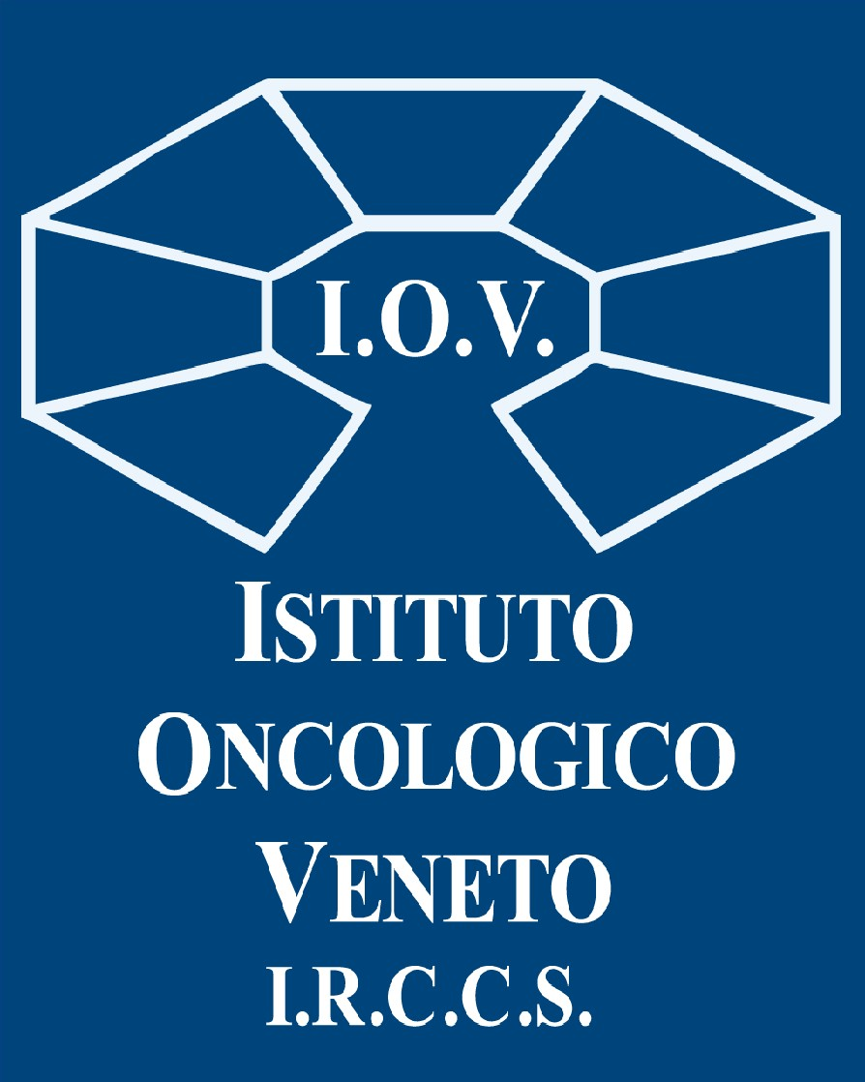

COMUNICATO STAMPA

ANDREA DA’ UN CALCIO ALLA LEUCEMIA

L'ultimo acquisto di calciomercato messo a segno dal Real Martellago (Promozione D) va oltre la dimensione sportiva: è rientrato dopo oltre un anno e mezzo di stop il difensore Andrea Barison, dopo essere stato colpito dalla leucemia. “Sono stato quattro mesi ricoverato allo IOV di Castelfranco Veneto, nel reparto di Oncoematologia: finalmente un Natale normale, a casa”. E dal primario del reparto il via libera all’attività agonistica. Il Dg Benini: “Abbiamo scelto la storia di Andrea per lanciare a tutti i nostri pazienti, in questo Natale, un messaggio di speranza: rinascere si può”.

Padova, 23 dicembre 2022. L'ultimo acquisto di calciomercato messo a segno dal Real Martellago (Promozione D) va oltre la dimensione sportiva: è rientrato dopo oltre un anno e mezzo di stop il difensore Andrea Barison, fermo in questi lunghi mesi dopo essere stato colpito dalla leucemia. Il giovane difensore, classe 2002, residente a Santa Maria di Sala (Venezia) non ha mai mollato e ora è ufficialmente tornato a far parte del gruppo di mister Alessandro Tamai.
Preso in carico e curato dall’Oncoematologia della sede IOV di Castelfranco Veneto, in occasione del Natale Andrea lancia un messaggio di affetto e di speranza: “Avevo cominciato l’anno scorso l’Università di Padova, facoltà di Ingegneria gestionale ma ero stato costretto a mollare dopo appena una settimana perché contemporaneamente è arrivata la diagnosi. Ed è stata una gran “botta”. Prima non sapevo nulla di leucemia – racconta Andrea -, dalla sera alla mattina mi sono ritrovato, a soli 19 anni, all’Istituto Oncologico Veneto, ricoverato una prima volta dal 21 ottobre al 18 novembre. Poi di ricoveri ne ho fatti altri dieci, in tutto quattro mesi di permanenza allo IOV”.
Andrea Barison è stato curato, ha concluso l’ospedalizzazione. “Adesso seguo una terapia farmacologica e infusioni da fare ogni due mesi, devo continuare con il protocollo fino a giugno 2024 ma i primi di ottobre di quest’anno ho ripreso ad andare all’Università, ho sostenuto già due esami e sono contento: tornare alla vita normale

pensavo fosse più difficile, è bello svegliarsi la mattina a casa e avere tante cose da fare, piuttosto che in ospedale e pensare a come far passare la giornata”. I suoi gioielli, che lo hanno sostenuto e aiutato, facendo costantemente il tifo per lui, sono la famiglia e gli amici. “Averli vicino è stato importantissimo: a chi si trova, giovane o meno giovane, a vivere quello che ho vissuto io, dico che, anche se difficile, bisogna pensare che è un’esperienza che finisce, e rimarrà solo un brutto ricordo. “Brutto” è un parolone, perché da questa storia ho imparato a riconoscere gli amici veri, che tutti i sabati venivano a trovarmi in ospedale, o sotto la finestra se non si poteva entrare, o fino all’uscio della camera di degenza. Anche il personale ospedaliero me lo ricordo con molto affetto: quando ho i controlli passo sempre in reparto a salutare e a ringraziare, mi hanno sempre trattato come un figlio: ero il più giovane là dentro e quindi facilmente ci si ricordava di me”. E poi c’è l’amore per il pallone. “Da quando avevo 5 anni gioco a calcio, ho fatto dieci anni nel settore giovanile del Padova Calcio, poi sono passato a squadre di promozione ed eccellenza. Da settembre mi alleno con il Martellago e pochi giorni fa il primario di Oncoematologia Michele Gottardi mi ha dato l’ok a tornare a giocare in modo agonistico”. Il via libera, e adesso c’è il campionato davanti. “L’anno scorso il 25 dicembre ero dentro, così come il giorno del mio compleanno il 10 giugno, e quest’anno finalmente… libero, un Natale normale. Dalla malattia ho imparato che anche le piccole cose sono molto importanti: sono un traguardo”.
"Abbiamo scelto la storia di Andrea, che ringraziamo per la sua testimonianza - sottolinea il Direttore generale dello IOV - IRCCS Patrizia Benini - per lanciare un messaggio di speranza a tutti i nostri assistiti: anche dopo una diagnosi che stravolge la vita, rinascere è possibile, e a questo dobbiamo pensare. L'insegnamento che lasciano addosso certe esperienze si traduce nell'autenticità dei gesti, delle parole, delle persone".

Ufficio Stampa IOV - IRCCS Email: ufficio.stampa@iov.veneto.it Cell: 338.5866778

